22 ноября в школе состоялся вечер, посвящённый Дню Матери. В празднично украшенном зале собрались мамы и бабушки учащихся.

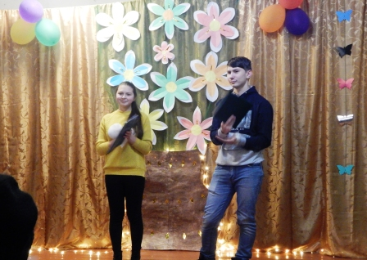 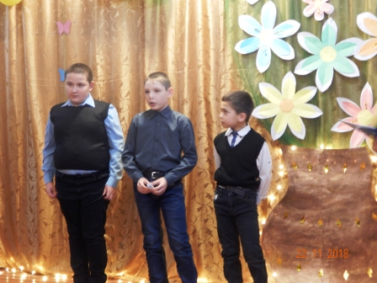

Дети читали трогательные стихи, пели красивые песни, исполняли задорные частушки для своих любимых мам.

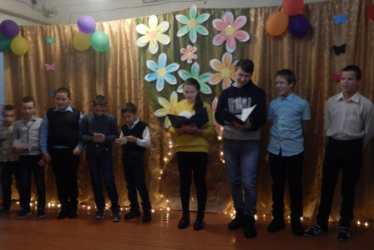 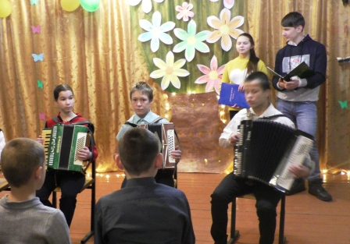

Мамы приняли активное участие в конкурсах: «Угадай мелодию», «Устами младенца», «В гостях у сказки»